ТЕХНОЛОГИЧЕСКАЯ КАРТА УРОКА

Тема урока | РАЗНООБРАЗИЕ ПРИРОДЫ РОДНОГО КРАЯ
Тип (форма) урока | Урок открытия нового знания
Цель урока | Создать условия для формирования у школьников ценностного отношения к родному краю
Этапы и задачи урока | 1 этап (организационный):  1.1. Задача: формировать умения распознавать изученные объекты природы по их описанию, рисункам и фотографиям, различать их в окружающем мире  2 этап (открытие нового знания):  2.1. Задача: формировать умение использовать различные источники информации о природе и обществе для поиска и извлечения информации, ответов на вопросы  2.2. Задача: формировать умения планировать шаги по решению учебной задачи, контролировать свои действия (при небольшой помощи учителя)  2.3. Задача: формировать умение находить по предложению учителя информацию в разных источниках  2.4. Задача: формировать умение использовать смысловое чтение для определения темы, главной мысли текста о природе, социальной жизни, взаимоотношениях и поступках людей  3 этап (закрепление изученного):  3.1. Задача: формировать умение находить по предложению учителя информацию в разных источниках  4 этап (рефлексивный):  4.1. Задача: формировать умение объективно оценивать результаты своей деятельности, соотносить свою оценку с оценкой учителя
Образовательные ресурсы | Плешаков А.А. Окружающий мир. 3 класс. Учеб. для общеобразоват. учреждений с прил. на электрон. носителе. В 2 ч. Ч. 1. М., 2023. 160 с.  От земли до неба: атлас-определитель: пособие для учащихся общеобразоват. учреждений. М., 2018. 224 с  Карточки «Паспорт проекта»  Видео «Природа Свердловской области» https://www.youtube.com/watch?v=xLRLw8L--jE  Игра «Мемори»
Формы и приемы работы | Формы: фронтальная, групповая, индивидуальная  Приемы: чтение стихотворения, наблюдение за погодой, просмотр видеоролика, поиск по картинке, поиск в тексте информации, планирование действий, стихотворение с движениями, обобщение, выполнение задания по указанию, игра «Мемори», поиск необходимой информации, беседа, опрос.
Основные понятия | родной край, растения, животные, особо охраняемые природные территории, Красная книга, минеролог, экологический праздник
Планируемые результаты

Предметные |  | Метапредметные | Личностные
распознавать изученные объекты природы по их описанию, рисункам и фотографиям, различать их в окружающем мире  использовать различные источники информации о природе и обществе для поиска и извлечения информации, ответов на вопросы |  | Познавательные:  находить по предложению учителя информацию в разных источниках  Коммуникативные:  использовать смысловое чтение для определения темы, главной мысли текста о природе, социальной жизни, взаимоотношениях и поступках людей  Регулятивные:  планировать шаги по решению учебной задачи, контролировать свои действия (при небольшой помощи учителя)  объективно оценивать результаты своей деятельности, соотносить свою оценку с оценкой учителя | осознание роли человека в природе и обществе, принятие экологических норм поведения, бережного отношения к природе, неприятие действий, приносящих вред природе  применение правил совместной деятельности, проявление способности договариваться, неприятие любых форм поведения, направленных на причинение физического и морального вреда другим людям

ОРГАНИЗАЦИОННАЯ СТРУКТУРА УРОКА

Этапы урока | Время | Деятельность учителя | Деятельность  обучающихся | Формы организации взаимодействия  (дополнительно:  методы и приемы) | Результаты этапа  и формы  контроля
I. Этап (организационный) | 7 мин | - Здравствуйте, ребята! Давайте проверим, как вы готовы к началу нашего урока. Если у вас на парте порядок, поднимите правую руку, опустите. Если вы хорошо отдохнули за перемену, поднимите левую руку, опустите. А если вы готовы стараться, получать новые знания и активно работать на уроке - тихонечко садитесь. Отлично, я вижу, что вы все готовы к уроку.  - Ребята, какая сегодня была погода, когда вы шли в школу?  - Посмотрите теперь в окно. Что вы можете сказать о погоде сейчас? Какие облака видно на небе? Как высоко светит солнце? Посмотрите на деревья – качаются ли они? О чем это нам говорит?  - Отлично, посмотрите теперь на слайд. Скажите, что вы на нём видите?  *на слайде изображение березы и медведя*  - Верно. А что вы можете сказать о каждом из этих объектов природы?  - Верно. А какие еще группы растений и животных мы знаем?  - Молодцы, что помните так много групп. А помните ли вы, какой раздел мы изучаем?  - Посмотрим видео удивительной природы. Вам нужно догадаться, что это за место. Смотрим.  - Догадались, где находится такая природа?  - Сейчас проверим наши предположения  - Сядьте поудобнее и положите руки на стол, закройте глаза, а я прочитаю Вам стихотворение.  Учитель читает стихотворение Георгия Ладонщикова:  «С добрым утром, край родной!»  Встало солнце над горою,  Мрак ночной размыт зарёю,  Луг в цветах, как расписной...  С добрым утром,  Край родной!  Шумно двери заскрипели,  Птицы ранние запели,  Звонко спорят с тишиной...  С добрым утром,  Край родной!  Люди вышли на работу,  Пчёлы мёдом полнят соты,  В небе тучки – ни одной...  С добрым утром,  Край родной!  - Открывайте глаза. Продолжим урок. Что вы представили, когда слушали стихотворение?  Понравилось вам стихотворение?  - О чем оно?  - Как называется наш родной край?  - Значит, о чём мы сегодня поговорим?  - Цель урока?  - Но для начала вспомним, что мы знаем о Свердловской области. Вспомним, как выглядит герб и флаг  *на слайде изображен герб и флаг СО*  - Что вы вообще знаете о Свердловской области? Какая она? Чем знаменита?  - Молодец, что ты знаешь о границе. Действительно есть такая граница, но точно пока не определили, где она проходит, поэтому мы можем увидеть более 30 – памятных знаков, посвященных границе между Европой и Азией, которые находятся в Свердловской области.  - Какие крупные города нашей области вы знаете?  - Как много городов вы знаете! А всего их 27.  - Чем ещё богат наш край? | Поднимают правую руку, опускают  Поднимают левую руку, опускают  Садятся на места  Солнечно / пасмурно / дождливо  Был сильный / слабый ветер  Отвечают на вопросы  - На слайде изображены медведь и береза.  - И береза, и медведь – объекты живой природы. Береза относится к царству растений, это лиственное дерево. Медведь относится к царству животных – он хищный зверь.  - Среди растений мы знаем мхи, папоротники, цветы и травы, хвойные деревья, кустарники…  Среди животных нам известны моллюски, иглокожие, рептилии, птицы, паукообразные, звери…  - Мы изучаем раздел «Эта удивительная природа»  - Россия  - Урал  - Свердловская область  - Утро, встает солнце. Луг, цветы, поют птицы.  - Да  - О родном крае  - Свердловская область  - О природе Свердловской области  - Найти информацию о природе Свердловской области  - В нашей области проходит граница двух частей света – Европы и Азии  - Екатеринбург, Первоуральск, Нижний Тагил, Арамиль, Алапаевск, Ивдель  - Наш край богат природным  наследием: горами, реками и  озерами, а так же лесами  – Полезными ископаемыми,  историческими достопримечательностями. | Ф: фронтальная  М: словесный  П: приветствие учителя  М: словесный  П: чтение стихотворения  М: наглядный  П: наблюдение за погодой  М: словесный  П: опрос  М: наглядный  П: просмотр видеоролика  М: наглядный, словесный  П: беседа | РЭ: обучающиеся распознают изученные объекты природы по их описанию, рисункам и фотографиям, различают их в окружающем мире  ФК: внешняя, фронтальная
II. Этап (открытие нового знания): | 24 мин | - Посмотрите теперь на следующую пару объектов. Они находятся в Свердловской области. Скажите, встречались ли они вам когда-нибудь?  *на слайде изображены тимофеевка и ондатра*  - Да, это животное почти невозможно увидеть в городе. Вы сказали, что это растение вам очень хорошо знакомо. А скажите, знаете ли вы, как оно называется?  - Вот незадача: то, что растёт у нас прямо под ногами, не можем назвать. Скажите, ребята, а куда мы можем обратиться в таком случае, когда затрудняемся с определением какого-либо растения или животного?  - Верно. Сейчас первый вариант постарается определить по нашему атласу растение, а второй – животное.  - Да, это ондатра. Она является одним из распространенных животных нашей области. Видите, как получается: и ондатра, и это растение являются жителями нашего родного края, но мы практически ничего о них знаем. Даже наш атлас-определитель нам не помог в этом.  - Как вы думаете, можем ли мы помочь сами себе в этом вопросе? Можем ли мы сделать так, чтобы нам было не трудно обозначать объекты природы, которые нас окружают?  - Очень хорошая идея. Давайте посмотрим, что нам предлагают авторы нашего учебника. Откройте его на странице 112. Прочитайте текст, который там дан.  - Ребята, скажите, что такое аудитория?  - А что такое кафедра?  - Можно ли наш класс назвать аудиторией?  - А где находится кафедра в нашем классе?  - О чем писал Дмитрий Никифорович Кайгородов? Как вы думаете, почему он называет природу самым великим профессором?  - Ребята, что предлагают нам авторы учебника?  - А как вы считаете, будет ли это для нас полезным?  - Посмотрите, под текстом есть маркированный список. Прочитайте информацию у третьей точки.  - В каком виде авторы предлагают нам сделать проект? Что будет нашим проектным продуктом?  - Попробуем сформулировать цель нашего проекта. Ответьте, для чего мы будем создавать нашу книгу? Опирайтесь на слова-подсказки  Знать…Определять… Понимать… Помогать…  - Прежде чем окончательно сформулировать цель, вспомните, о чем мы разговаривали в начале урока? О каком крае мы будем писать?  - Обобщим все наши цели и определим одну. Как она будет звучать?  - Отражает ли эта цель всё, что мы сказали раньше?  - Найдите на столе книжечку. Будем считать это паспортом нашего проекта. Он будет помогать нам в осуществлении нашего проекта. Что-то заполним сегодня, что-то вы будете добавлять сами в ходе работы над проектом, а последнюю страничку заполните в конце проекта.  - Прочитайте, какую информацию нам необходимо внести в паспорт проекта? Что мы уже можем записать?  - Ещё раз повторим цель проекта и запишем.  - Что значит в паспорте «Способ оформления результатов: «Книга природы родного края»?  - Мы с вами уже определили цель нашего проекта и его продукт. Что мы должны сделать теперь? Как мы достигнем нашей цели?  - Верно. Количество этапов уже прописано в паспорте нашего проекта – их 8. Продукт нашего проекта – книга. Что будет первым шагом на пути к ее составлению?  - Давайте в паспорте проекта под цифрой 1 запишем этот шаг «Определить тему книги»  - А составлять целую книгу нам будет удобно всем вместе или каждый будет заниматься этим индивидуально?  - Хорошо, давайте тогда определим, какой следующий будет этап работы над проектом.  - Записываем под цифрой 2 «Разбиться на группы»  - Что нужно будет сделать после того, как у нас образуется несколько групп?  - 3 шаг «Распределить роли в группе»  - Когда каждый будет знать свою роль в группе, какой шаг будет следующим?  - 4 «Выбрать источники информации»  - После того, как у нас будут выбраны источники знаний, что мы будем делать?  - Да. Все эти 5 шагов мы с вами выполним уже сегодня на уроке.  - Верно. А после этого? Может быть, уже сразу на следующем занятии представим готовый проект?  - Да, после промежуточных итогов каждая группа получит обратную связь – мы поймем, что у нас уже полностью готово, а что требует доработки. Какой шаг будет следующим?  - И заключительным, восьмым шагом у нас будет…  - Встанем из-за парт и немножко отдохнем.  ФИЗКУЛЬТМИНУТКА  Говорит цветку цветок:  «Подними-ка свой листок.  Выйди на дорожку  Да притопни ножкой.  Да головкой покачай  Утром солнышко встречай.  Стебель наклони слегка —  Вот зарядка для цветка.  А теперь росой умойся,  Отряхнись и успокойся.»  Наконец готовы все  День встречать во всей красе.  - Тихонечко садитесь. Продолжим работу.  - Ребята, давайте подумаем, о чем мы будем писать в нашей книге?  - Но ведь наша книга называется не «Растения и животные Свердловской области». Давайте подумаем, что еще входит в понятие «природа»?  - Чтобы было не так трудно, посмотрите на слайд. Что вы видите? Как бы вы назвали все эти объекты одним словом?  *на слайде асбест, бокситы, железные руды, никель, хром, марганцевые руды, газ, изумруды*  - Когда мы говорим «камни», то помним, что это значит – минералы и горные породы  *на след.слайде – насекомые, птицы, звери и пр., затем – деревья, кусты и пр.*  - Верно. Объединим эти две группы в одну большую – животные и растения  - Открою вам маленький секрет. Все объекты, которые вы сейчас называли, находятся в Свердловской области. Когда будете составлять книгу, обязательно постарайтесь найти информацию об этих объектах.  - Посмотрите теперь на этот слайд. Знакомы ли вам эти фотографии?  *на слайде фото «Висимского» заповедника*  - Это «Висимский» заповедник. Он находится в нашей области и является особо охраняемой природной территорией, где вся природа находится под строгой охраной.  - Как думаете, стоит ли писать о них в нашей книге?  - Да, очень важно знать о таких местах, чтобы у человечества была возможность сохранить природные богатства как можно дольше. Посмотрите на слайд. Прочитайте названия этих животных. Что вы помните о них?  *на слайде изображены странствующие голуби и морские коровы*  - Это очень печально, но это так. Помните ли вы, где можно найти животных, которые находятся под угрозой исчезновения?  - Верно. Существует Красная книга животных и Красная книга растений. У нашей области тоже есть Красные книги. Посмотрите, какая красивая птица, и какой красивый цветок.  *на слайде зимородок и родиола розовая*  Оба этих объекта живой природы занесены в Красную книгу Свердловской области, так как находятся под угрозой исчезновения.  - Как вы считаете, будет ли полезна такая информация в нашей книге? Почему?  - Откройте учебники на странице 158. Что вы видите?  - А как еще называют содержание? Зачем оно нужно?  - Верно. Вот и в нашей книге будут главы. Как мы их назовём?  - Найдите в паспорте проекта пятиугольник. На нем написано «Общий план книги». Разверните его и внутри запишите все будущие главы книги. Можно сокращать. Вместо «Свердловская область» записать «СО». Ещё можно записать аббревиатурой «Особо охраняемые природные территории» - «ООПТ»  - Отлично. Как видим, у нас получилось 3 главы. Посмотрите, мы примерно определили главы нашей книги. Обращаясь к этапам нашего проекта, что нам сейчас нужно сделать?  - Вы уже случайным образом, сами того не зная, поделились на группы. Заметили, что в ваших паспортах проекта элементы разных цветов? У кого то красные, у кого-то зеленые и голубые.  - Как вы думаете, какой главой будут заниматься ребята, у которых зеленые элементы?  - Даю вам подсказку. Они будут называться ЭКОЛОГИ. Значит, что они будут исследовать?  Нужно рассказать о двух заповедниках, привести пример и рассказать о двух природных парках, а так же привести пример двух лесных парках.  - А те, у кого голубой цвет в паспорте, станут – БИОЛОГАМИ. Значит, чем они будут заниматься?  Ваша задача – рассказать о двух растениях расположенных в СО и о двух животных, живущих в СО. А также подготовьте по два растения и животного, занесенных в Красную книгу СО.  - А теперь будет сложнее.  Что будут изучать МИНЕРОЛОГИ?  - Какой цвет элементов в паспорте у минерологов?  Вам необходимо предоставить информацию о семи камнях СО.  - В каждой группе вам нужно будет распределить между собой обязанности: кто за что будет отвечать, кто какую информацию будет искать, может, кто-то будет соединять все воедино.  - Теперь каждый знает, что он будет искать. Что, по нашим этапам работы, мы ещё не разобрали?  - Какими источниками информации мы можем воспользоваться?  - Верно, также за помощью вы всегда можете обратиться ко взрослым. Я уверена, что семейные прогулки пойдут на пользу нашему проекту.  - Какой наш следующий этап работы над проектом?  - Этим мы сейчас и займёмся. У меня на столе лежат картинки с разными объектами, которые могут пригодиться вам для реализации проекта.  - Например, нужны ли минерологами картинки животных?  - Подходите, выбирайте тот объект, который вам понравился и обязательно относится к вашей группе.  - После того, как все взяли по одному объекту, приклейте картинки в паспорт проекта, где написано «Материалы к проекту». Здесь вы можете прикреплять различные фотографии, рисунки, записи, которые нужны вам для проекта.  - Сейчас нужно найти названия тех объектов, которые вы выбрали  - Поможет нам в этом всеми известная игра «Мемори»  - По очереди каждый выходит и ищет пару – картинка и название. Если пара найдена верно – картинки остаются и тот, у кого этот объект может записать название в свой проект. Если пара найдена неверно, то карточки переворачиваются, и выходит следующий человек. | - Это растение мы видим почти везде, когда наступает лето. Но такое животное мы ни разу не видели.  - Нет.  - Мы можем обратиться к нашему атласу-определителю.  - Нам удалось определить, что это животное – ондатра. Относится к млекопитающим, грызунам.  - Но нам не удалось определить, что за растение изображено на слайде.  - Мы можем составить свой атлас-определитель.  *читают текст в полголоса*  - Аудитория – это помещение, в котором читаются лекции, доклады, проводятся другие занятия.  - Кафедра – место, с которого профессор (преподаватель) читает лекцию, ведёт занятие.  - Да, можно. У нас же это тоже помещение, в котором проводятся занятия.  - Кафедра в нашем классе – это стол учителя  - Дмитрий Никифорович писал о природе. О том, что нужно учиться замечать красоту природы. И о том, что ученикам нужно чаще выходить на улицу, замечать изменения в природе и чаще обращать на нее внимание.  - Он называет природу самым великим профессором, потому что без природы мы не смогли бы жить. Бережешь природу – бережешь свою жизнь.  - Сделать проект по родному краю.  - Будет, так как у нас мало знаний о природе родного края.  - Нашим проектным продуктом будет «Книга природы родного края».  - Знать, какие растения и животные обитают в нашем крае.  - Определять растения и животных.  - Понимать, чем богат наш край, какие природные ресурсы у нас есть.  - Помогать другим в изучении нашего края.  - Наш родной край – Свердловская область  - Цель проекта: найти информацию о природе Свердловской области  - Да  - Мы можем записать цель проекта.  - Цель проекта: познакомиться с разнообразием природы Свердловской области.  Записывают цель.  - Это значит, что в конце проекта нам нужно создать книгу.  - Нам нужно определить этапы работы, что за чем следует.  1. Определить, о чем будет написано в нашей книге.  - Всем вместе.  2. Разбиться на группы, чтобы каждая группа отвечала за определенную сферу.  3. Распределить роли в своей группе.  4. Выбрать источники информации.  5. Начать реализовывать проект, отобрать необходимую информацию.  6. Представить промежуточные итоги.  7. Оформить нашу книгу до конца.  8. Представить результаты проекта.  поднимают и опускают руки  шагают на месте, высоко поднимая колени  вращение головой  наклоны  встряхивания кистями рук  садятся за парты  - О растениях и животных Свердловской области.  - Мы видим здесь разные полезные ископаемые, минералы, горные породы. Все это одним словом – камни.  - На следующих слайдах изображены дерево, кусты, цветы (растения) и бабочка, змея, зверь и птица (животные).  - Нет  - Стоит, так как нам необходимо знать о памятниках природы родного края.  - Эти животные вымерли по вине человека.  - В Красной книге России.  - Эта информация будет полезна, так как, зная об этом, мы будем стараться сохранить редкие виды растений и животных. Мы можем рассказать об этом нашим друзьям, родным, знакомым. Если все будут знать об этом, никто не будет уничтожать редкие растения и животных.  - Содержание.  - Содержание называют оглавлением. Любая книга разделена на главы. Содержание каждой главы посвящено чему-то одному, отличается от других глав. Оглавление помогает ориентироваться в книге, понимать, какие знания в каждой главе.  - Их можно назвать так:  1. Камни Свердловской области  2. Растения и животные Свердловской области  3. Особо охраняемые природные территории Свердловской области.  - У нас3 главы, поэтому мы можем разделиться на 3 группы. Каждая группа будет отвечать за одну главу.  - Животными и растениями?  - Камнями?  - Природными территориями?  - Они будут изучать особо охраняемые природные территории Свердловской области  - Биологи буду изучать растения и животных Свердловской области!  - Осталась одна тема – камни. Значит, минерологи изучают камни Свердловской области.  - У минерологов красный цвет  Обсуждают  - Источники информации  - Мы можем искать информацию в Интернете.  - Мы можем брать информацию из реальной жизни, когда, например, гуляем, или идем в школу/из школы.  - Атлас-определитель тоже поможет нам в этом, равно как и другие учебные материалы (книги, справочники, энциклопедии).  - Ещё мы может искать растения и животных в Красной книге Свердловской области  - 5 этап «Начать реализовывать проект, отобрать информацию»  - Нет. Им нужны только камни  Приклеивают картинки на двусторонний скотч  Ищут названия объектов | Ф:фронтальная, групповая, индивидуальная  М: частично-поисковый  П: поиск по картинке  М: наглядный  П: поиск в тексте информации, беседа  М: словесный  П: беседа  М: словесный  П: беседа  М: практический  П: планирование действий  Ф: фронтальная  М: игровой  П: стихотворение с движениями  М: словесный  П: обобщение  М: практический  П: планирование действий  М: практический  П: поиск необходимой информации  М: игровой  П: игра «Мемори» | РЭ: использованы различные источники информации о природе и обществе для поиска и извлечения информации, ответов на вопросы  РЭ: найдена по предложению учителя информация в разных источниках  РЭ: использовано смысловое чтение для определения темы, главной мысли текста о природе, социальной жизни, взаимоотношениях и поступках людей  РЭ: использовано смысловое чтение для определения темы, главной мысли текста о природе, социальной жизни, взаимоотношениях и поступках людей  РЭ: запланированы шаги по решению учебной задачи, контролировать свои действия (при небольшой помощи учителя)  РЭ: использованы различные источники информации о природе и обществе для поиска и извлечения информации, ответов на вопросы  РЭ: запланированы шаги по решению учебной задачи, контролировать свои действия (при небольшой помощи учителя)  РЭ: использованы различные источники информации о природе и обществе для поиска и извлечения информации, ответов на вопросы  ФК: внешняя, фронтальная
III. Этап (закрепление изученного) | 5 мин | - Сейчас в каждой группе есть несколько объектов на вашу тему. Дополнительную информацию найдете самостоятельно.  - Вернёмся к нашему паспорту и рассмотрим его лучше.  - Какие поля с правой стороны мы ещё не заполнили?  - Какие формы работы вы знаете?  - Значит, индивидуальная, парная и групповая. Как вы думаете, в какой форме будете работать вы?  - Запишите это.  - Есть ещё незаполненные строки?  - Запишите туда, о чём вы договорились в группе, что вы должны сделать  - Кто скажет пример?  - Еще есть пустые строки?  - Запишите 13 ноября – 27 ноября  - Давайте еще раз посмотрим на рекомендации авторов учебника. Прочитайте то, что написано под последним, четвертым маркером.  - Как вы понимаете слово «конференция-праздник»?  - Чтобы лучше разобраться в этом понятии, давайте разобьём его на два отдельных слова. Что такое конференция? А праздник?  - А знаете ли вы, что у природы тоже есть праздники? Они называются экологическими. Например, в декабре их целых три: Синичкин день (12 ноября), День моржа (24 ноября), День домашних животных (30 ноября). Как вы думаете, зачем нужны экологические праздники?  - Вы правы, ребята. Вот и мы с вами устроим свой собственный экологический праздник в форме конференции – будем обсуждать результаты нашего проекта – нашу «Книгу природы» – с нашими родителями и другими ребятами.  - Закройте наш паспорт проекта и посмотрите на последнюю страничку. Вверху для вас есть кармашек, куда вы можете положить свой текст для выступления на нашем празднике. Всё остальное мы будем заполнять только после того, как сделаем нашу «Книгу природы». | - Форма работы  - Когда мы работаем сами, когда в парах, и когда в группе.  - В индивидуальной и групповой  - Мои обязанности по проекту  - найти информацию про природный парк «Оленьи ручьи»  - Сроки реализации  Затрудняются ответить  - Конференция – это собрание, организованное для обсуждения определенных тем.  - Праздник – это день, посвященный чему-нибудь особенному, в честь какого-нибудь события.  - Такие праздники нужны, чтобы люди помнили о важности природы, о сохранении ее чистоты. Человек очень зависит от природы, и наша главная задача – оберегать ее, а не разрушать. | Ф: фронтальная  М: словесный  П: беседа | РЭ: найдена по указанию учителя информация в разных источниках  ФК: внешняя, фронтальный опрос
IV. Этап (рефлексивный) | 4 мин | - Теперь вы готовы создавать, творить и придумывать. Но перед тем, как обсудить урок я все же предлагаю вам узнать название того растения, которые мы не смогли определить в начале нашего урока. Но просто так я его вам не скажу. Вам нужно разгадать ребус с названием растения.  - Если кто-то отгадает раньше других, пожалуйста, не выкрикивайте ответ с места, ведь всем из вас хочется самим добраться до верного ответа.  - Что мы видим на рисунке слева?  - Под ними нам показано, что последнюю (третью) букву в слове нужно убрать и добавить МО. Что получается?  - Добавляем букву Ф  - Теперь внимание. Кто изображен на картинке слева?  - Нумеруем каждую букву в этом слове.  - Теперь к нашей получившиеся части слова добавляем буквы в том порядке, в котором они написаны под картинкой (3,3,2,5,6). Что получилось?  - Это растение называется тимофеевка. Я думаю, что его нужно обязательно включить в нашу «Книгу природы Свердловской области», поскольку она очень распространена в нашем крае.  - Какую цель мы ставили перед собой на уроке?  - Мы её достигли?  - Важно ли осознание и ценность разнообразия природы для нашей жизни и будущих поколений?  – Важно ценить и охранять родной край, потому что  это место, где мы живем и работаем, это наш дом,  который мы должны беречь для себя и будущих  поколений. Чем лучше мы будем относиться к своему  родному краю, тем более устойчивое и здоровое  окружающее пространство мы создадим для себя и  будущих поколений  - Ребята, мы с вами – большие молодцы, мы начали работать над очень важным и интересным проектом. И мне хотелось бы узнать ваше мнение, считаете ли вы свою работу на сегодняшнем уроке продуктивной.  – Ребята, оцените свою работу на уроке. Я предлагаю  вам начать свои ответы с любой удобной для вас  фразы:  Продолжите фразу:  Сегодня я узнал...  Мне захотелось...  Мне было трудно. | - Тир  - Тимо  - Тимоф  - Овечка  - о-1, в-2, е-3, ч-4, к-5, а-6  - Тимофеевка  - Найти информацию о природе Свердловской области  - Да  - Понимание и уважение к  разнообразию природы  имеют огромное значение  для нашей жизни и для  будущих поколений.  Разнообразие природы  обеспечивает чистый воздух,  пищу и красоту  окружающего мира, поэтому  бережное отношение к нему  необходимо для сохранения  нашего благополучия и  равновесия на Земле  Оценивают работу с помощью опорных слов | Ф: фронтальная, индивидуальная  М: игровой  П: разгадывание ребуса  М: словесный  П: домысливание | РЭ: объективно оценены результаты своей деятельности, соотнесена своя оценка с оценкой учителя  ФК: внешняя, фронтальный опрос
Домашнее задание | 1 мин | - На одном из следующих уроков мы с вами подведем промежуточные итоги выполнения нашего проекта. Поэтому ваше домашнее задание состоит в следующем: в соответствии с вашими проектными обязанностями подобрать информацию, которая будет нужна для составления нашей книги. В ваши электронные дневники я прикреплю сайты, которые помогут вам в этом. На одном из уроков каждая группа выступит с коротким сообщением. | Записывают домашнее задание | Ф: фронтальная  М: словесный  П: информирование о домашнем задании | РЭ: обсуждено дальнейшее направление и развитие деятельности; записано домашнее задание.  ФК: внешняя

Приложение
Герб Свердловской области (полный и малый)


Флаг Свердловской области


Атлас-определитель
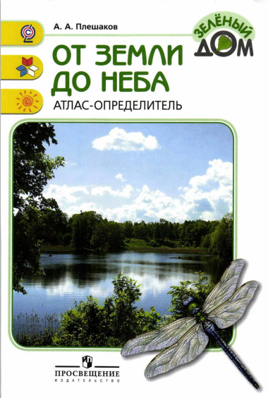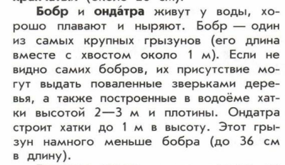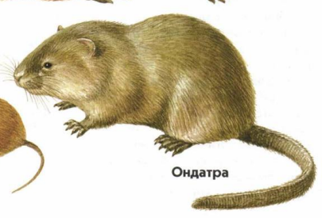

Учебник
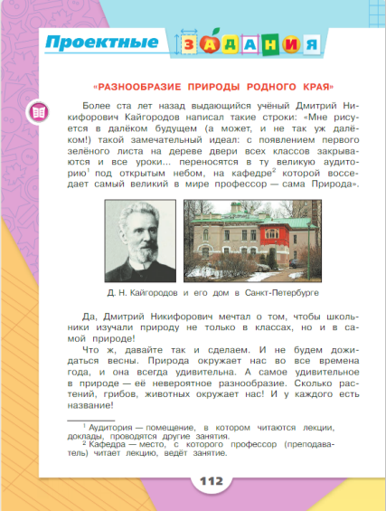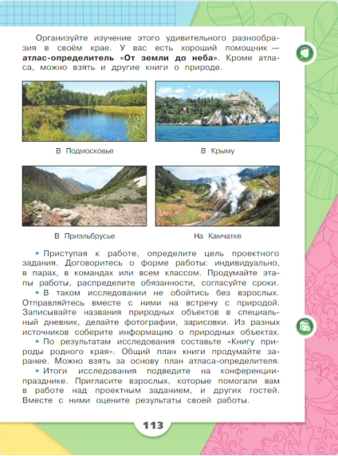

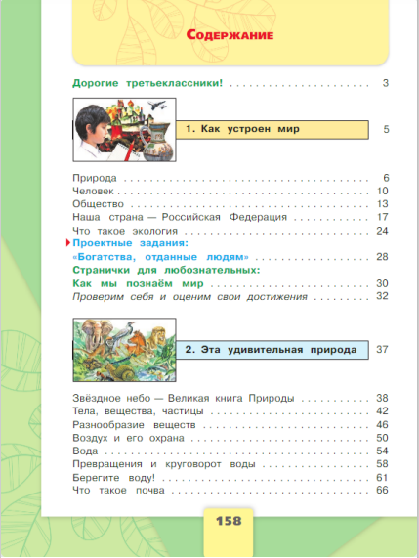
Ребус

Ребус
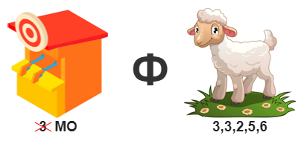

Коллаж
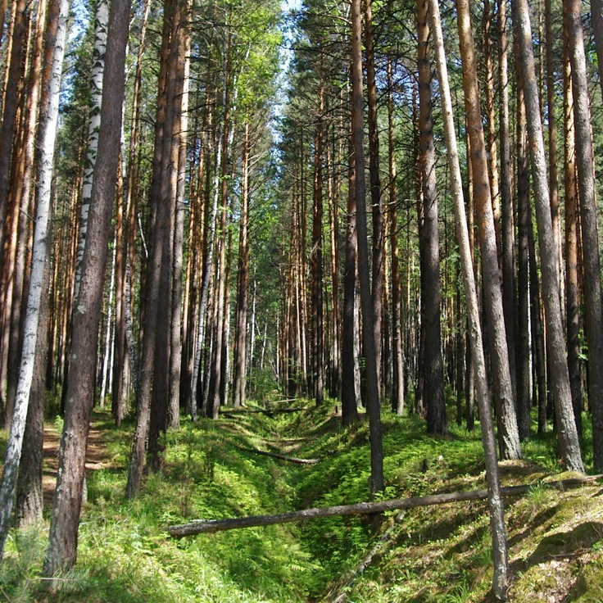 | 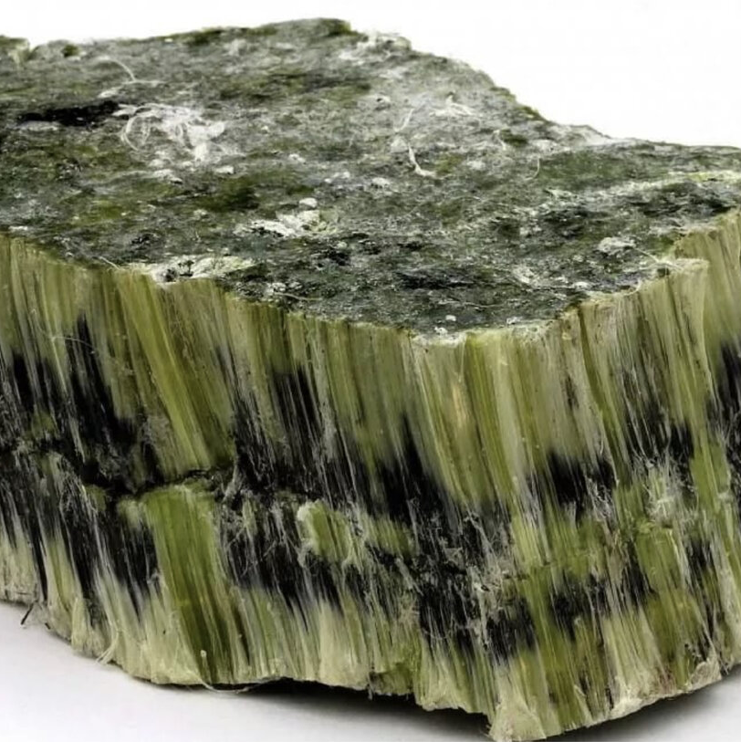
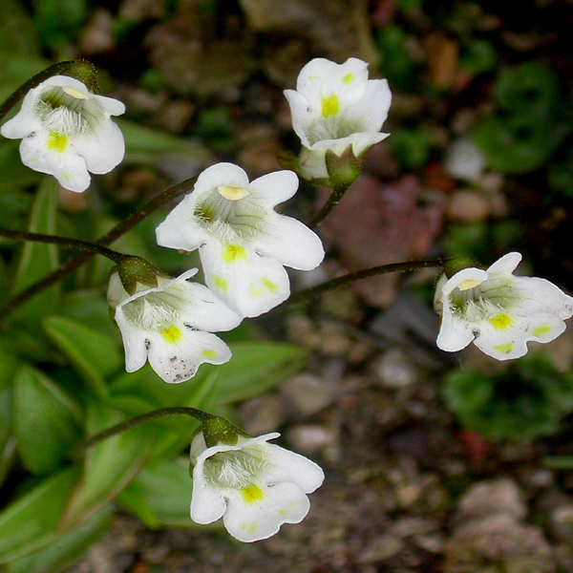 | 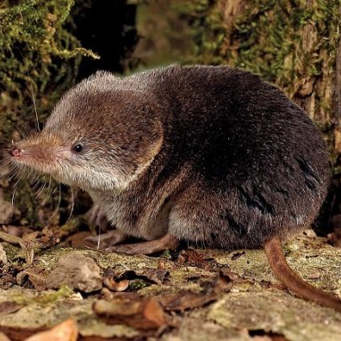
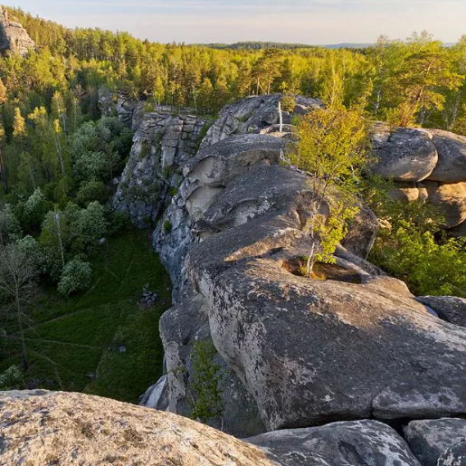
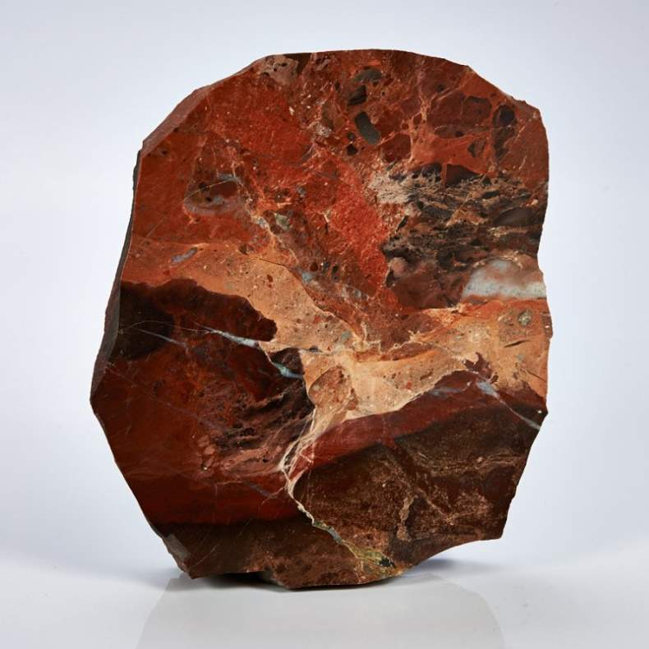 |  | 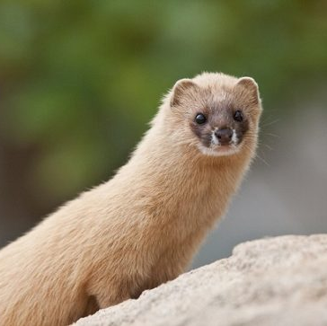
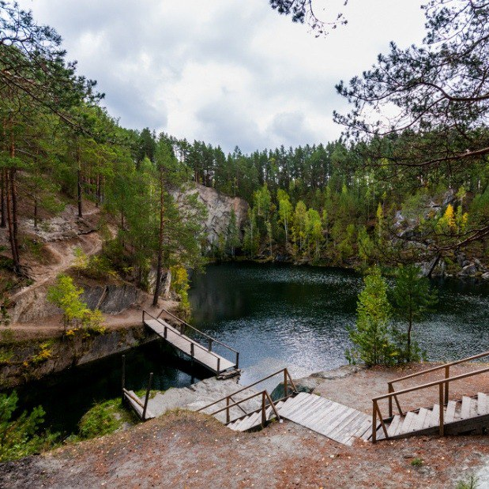 |  | 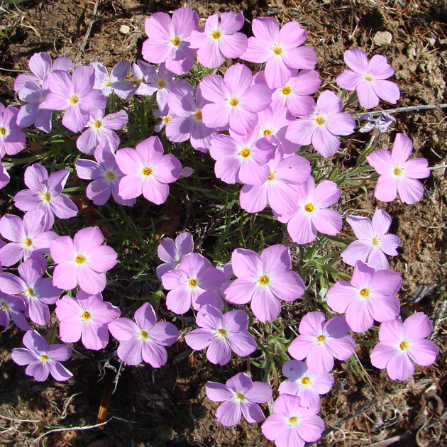


https://interacty.me/projects/16ba74440ec9559d Игра «МЕМОРИ»

